Moncloa prepara un decreto para subir el SMI hasta 1.000 euros en plena crisis
- Trabajo espera de patronal y sindicatos para activar la subida en enero
- Si se materializa la subida, la cuantía se elevará un 33% en tres años
- Los empresarios creen que el alza será inoportuna por la coyuntura
El Gobierno prepara un decreto para elevar el salario mínimo interprofesional (SMI) hasta los 1.000 euros a comienzos del próximo ejercicio, si bien pretende negociar los términos del incremento con los agentes sociales en las próximas semanas, para que este comience a computar ya desde enero de 2021. Esta medida estaba ya en el aire, tal y como avanzó este diario hace unas semanas, si bien el sector empresarial asegura que no es el momento de continuar con la senda de incremento del SMI cabe recordar que el Gobierno de coalición se ha comprometido a situarlo en el 60% del sueldo medio en España, lo que implicaría su subida hasta los 1.200 euros mensuales- en un periodo de crisis económica azuzada por la pandemia y las restricciones impuestas desde los gobiernos de todos los países del mundo para frenar los contagios y la crisis sanitaria.
En este sentido, el secretario de Estado de Empleo y Economía Social, Joaquín Pérez Rey, afirmó este miércoles que el Ministerio se va a reunir la semana que viene o la siguiente para que los agentes sociales establezcan sus criterios respecto al incremento del salario mínimo interprofesional (SMI) para 2021, tal y como apuntó en la rueda de prensa de valoración de los datos de paro registrado y afiliación a la Seguridad Social correspondientes al mes de noviembre.
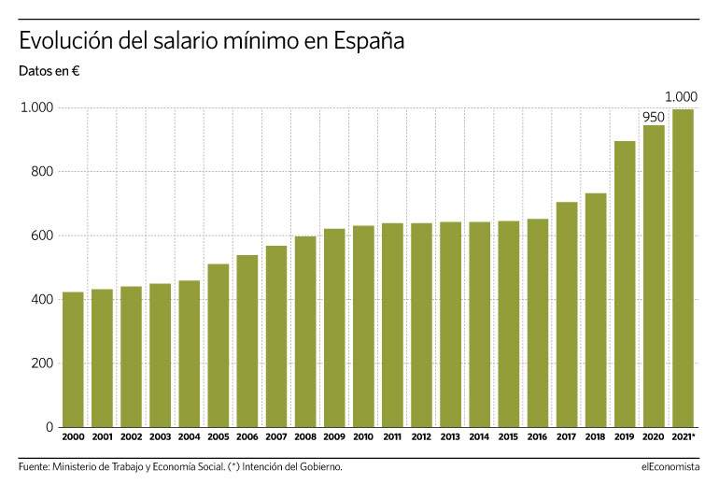
"Las previsiones del Ministerio son las de elevar al Consejo de Ministros el Real Decreto de subida del salario mínimo antes de que el año concluya para que pueda ejercer su función desde principios de año", añadía, aclarando que el Gobierno lo que quiere es escuchar al diálogo social y que los agentes sociales establezcan sus criterios al respecto y que "una vez evaluado todo haga su previsión".

Un 28% de subida
Más allá, con esta subida que prepara el Gobierno para el comienzo del próximo ejercicio, sería la tercera consecutiva realizada por el Ejecutivo desde que Pedro Sánchez llegase a La Moncloa. Así, el SMI se incrementó en 2019 un 22,3%, pasando de 735,9 euros brutos mensuales en 14 pagas a 900 euros, a lo que le sucedió un nuevo incremento a comienzos del presente 2020, cuando el Gobierno de coalición subió la remuneración mínima marcada para las contrataciones en 950 euros, lo que implicó un alza del 5,5%, y que sumado a la anterior maniobra supone un avance del SMI del 28% en solo 24 meses.
Ahora bien, de llevarse a término la nueva subida para el próximo mes, en solo tres años el SMI habrá visto su cuantía elevada en un 33%, situándose en esos 1.000 euros.

Frente empresarial
En cualquier caso, es el sentir generalizado de los empresarios, que coinciden en tildar de inoportuna la subida del SMI en este momento económico, lo que aumentaría automáticamente los costes laborales para muchos empresarios, que ya se encuentran con sus negocios al límite como consecuencia de la pandemia.

Los empresarios advierten: subir el SMI a 1.000 euros en 2021 sentenciará al campo y la hostelería

Fuentes patronales aseguran que aún no hay una propuesta firme del Gobierno sobre esta medida, pero en una ronda de consultas con las asociaciones de empresarios la respuesta es clara, común y firme: "No es el momento de subir el SMI, impactará negativamente en los sectores más afectados por la pandemia", principalmente entre el sector agrario y la hostelería.

